TAREAS SECUNDARIA

Sede La Primavera
Grupo: 5°B
Titular: L.C.E. Axel Alejandra Castro Vazquez
SEMANA del 12 al 16 de marzo del 2018
LOS DÍAS VIERNES LLEVARÁN TAREAS DE ESPAÑOL O MATEMÁTICAS A MODO DE REPASO, SEÑALADAS COMO MÓDULOS. RAZONAMIENTO NUMÉRICO DEJA TAREA EN VIERNES YA QUE ES EL ÚNICO DÍA QUE DÁ CLASE.
Lunes 12 de marzo del 2018.
Aspecto | Descripción |  | Fecha de  entrega | Referencias
GEOGRAFÍA | TB#5 Contestar Anexo  Tema 2.Mineria, petróleo e industria en América.(Key: La industria en América) |  | MARTES  13 DE MARZO | A BUZON/  A MANO
ESPAÑOL | TB#6 Lee y responde punto 1 de la página 62 de tu libro UNO. |  | MARTES 13 DE MARZO | A BUZÓN
INGLÉS | TB#9 Annex # 1 |  | Mar 13th | Mailbox
FRANÇAIS | T1: Pratiquer l'intonation du dialogue et l'expression corporelle./Practicar la entonación del dialogo y la expresión corporal. |  | 16 MARS | NOTES DE CLASSE
Martes 13 de marzo del 2018.
Aspecto | Descripción |  | Fecha de  entrega | Referencias
ESPAÑOL | TB#7 Leer texto “COMPRENDO” de tu libro UNO pagina 64 y realiza una pequeña paráfrasis de lo leido. |  | MIERCOLES 14 DE MARZO | A MANO / A BUZÓN
INGLÉS | TB#10 Annex #2 |  | Mar 14th | Mailbox
MATEMÁTICAS | TB#5 Responde Anexo 1 |  | MIÉRCOLES 14 DE MARZO | A MANO/ HOJABLANCA/ A SALÓN/ INCLUIR OPERACIONES
FCE | Q3 Función de los organismos que trabajan en el cumplimiento de los derechos humanos. |  | MIÉRCOLES 14 DE MARZO | ESTUDIAR
Miercóles 14 de marzo del 2018.
Aspecto | Descripción |  | Fecha de  entrega | Referencias
INGLÉS | TB#11 Test yourself page 84,85 |  | Mar 15th^{th} | Maibox
MATEMÁTICAS | TB#6 Responde Anexo 2 |  | JUEVES 15 DE MARZO | A MANO/ HOJABLANCA/ A SALÓN/ INCLUIR OPERACIONES
ESPAÑOL | TB#8 Investiga que son las oraciones disyuntivas y adversativas y realiza un resumen de lo más importante que leiste. |  | JUEVES 15 DE MARZO | A MANO/ A BUZÓN
CIENCIAS NATURALES | TB #3 Leer el texto Comprendo (pág. 107) del libro UNO y hacer un resumen. |  | VIERNE 16 DE MARZO | A MANO /HOJA BLANCA / A BUZÓN
FCE | TB#4 Realizar un dibujo sobre las diferencias entre derechos y garantías. |  | MARTES 20 DE MARZO | EN HOJA BLANCA/ A BUZÓN
Jueves 15 de marzo de 2018.
Aspecto | Descripción | Fecha de  entrega |  | Referencias
INGLÉS | TS Study for your presentation | Mar20th |  | STUDY
MATEMÁTICAS | TB#7 Resuelve la actividad 5 (pág. 81) del libro UNO. Incluir todas las operaciones para que se considere completa. | VIERNES 16 DE MARZO |  | A MANO/ A SALÓN
CIENCIAS NATURALES | TB#4 Leer el texto Comprendo (pág. 111) del libro UNO y hacer un resumen. | MIÉRCOLES 21 DE MARZO |  | A MANO /HOJA BLANCA / A BUZÓN
Viernes 16 de marzo del 2018.
Aspecto | Descripción | Fecha de  entrega |  | Referencias
ESPAÑOL | Responde módulo #3 | MARTES 20 DE MARZO |  | A BUZÓN
MATEMÁTICAS | TB#8 Investiga que es un ángulo, un transportador y un polígono. Además traer transportador y regla (este material lo necesitaras para trabajar durante la secuencia 3 y 4). | MARTES 20 DE MARZO |  | A MANO/ HOJA BLANCA/ A SALÓN
RN | TB#2 Imprimir y resolver las Fichas de Ampliación y Apoyo 4 y 5 del bimestre IV (Descargar de plataforma UNO e incluir operaciones) | VIERNES 23 DE MARZO |  | A MANO / A BUZÓN

Name _____________________________________________________
Date ______________________________________________________
Phrase _____________________________________________________
Homework # 1

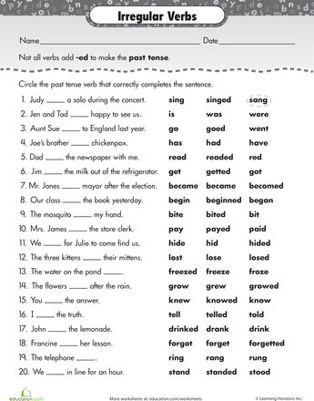

Name _____________________________________________________
Date ______________________________________________________
Phrase _____________________________________________________

Homework #2

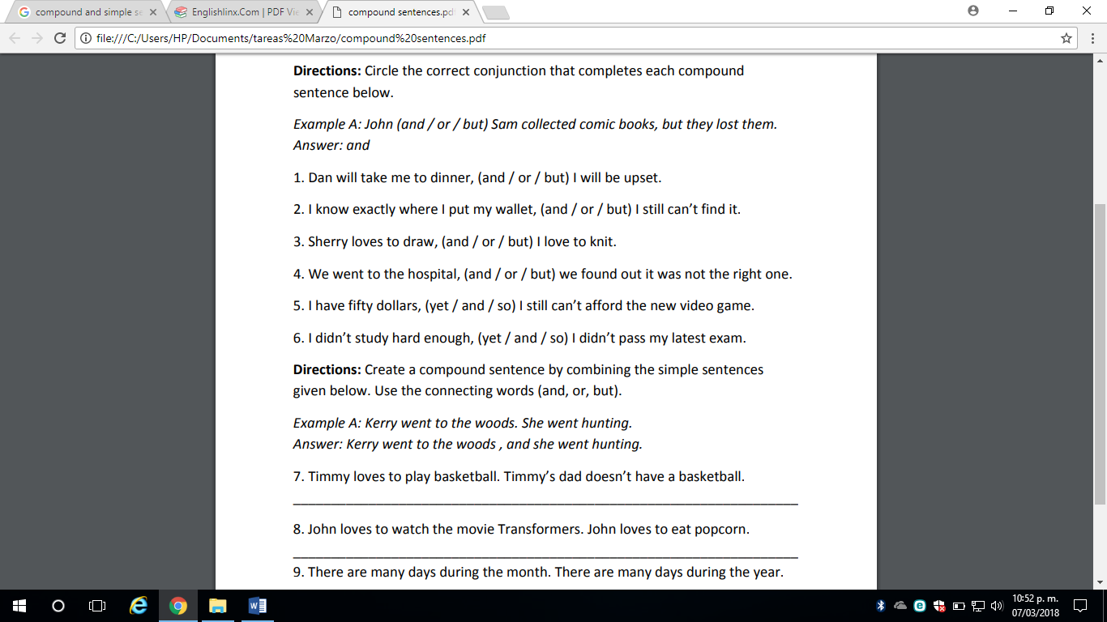


MATEMÁTICAS
MISS DANITSA QUIJANO
ANEXO 1
NOMBRE:___________________________GRUPO:_____FECHA:____________FRASE:___________________________________________________________

Contesta los siguientes problemas. Debes de incluir las operaciones y resultados correctos para que se te considere completa.

- De salvador a San Francisco Gotera hay 169 Km. Un camión hizo 12 viajes (un viaje es ida y vuelta). ¿Cuantos kilometros recorrió?

- Un camión lleva 56 cajas de azúcar y cada una pesa 30 libras. ¿Cuántas libras pesan en total las cajas?

- En un tren van a viajar 490 personas. Si tiene 12 vagones ¿Cuántas personas viajaran en cada uno?

MATEMÁTICAS
MISS DANITSA QUIJANO
ANEXO 2

NOMBRE:___________________________GRUPO:_____FECHA:____________FRASE:___________________________________________________________

Resuelve los siquientes problemas. Deben de contener el procedimeinto y resultado correcto para que se pueda considera como completa.

- Un vehiculo consume 19 galones de gasolina en un mes. ¿Cuántos galones de gasolina consume al año?

- Un autobus lleva 89 pasajeros en cada viaje. ¿Cuántos pasajeros llevará en 23 viajes?

- Se desea guardar 427 envases de jugo en cajas que caben 24 envases. ¿Cuántas cajas se llenan? ¿Cuantos envases sobran?

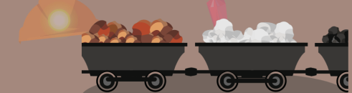
Geografía
Christel Pamela Cárdenas Lugo
5to“A”
BIMESTRE 4

TB#5

Nombre ____________________________________________Fecha___________________
Frase: _____________________________________________________________________
Tema 2.Mineria, petróleo e industria en América.
(Key: La industria en América)

RESPONDE EL SIGUIENTE CUESTIONARIO.

- ¿Qué es un espacio industrial?
__________________________________________________________________________________________________________________________________________________
- Menciona cuales son los tipos de industrias:
____________________________________________________________________________________________________________________________________________________________________________________________________________________________________________________________________________________________________
- ¿En dónde se encuentra la industria más desarrollada del continente americano?
_________________________________________________________________________

- ¿Qué tipo de industria predomina en México?
________________________________________________________________________

- Menciona uno de los beneficios de los tratados económicos entre países de América:__________________________________________________________

- ¿Cuál es el tratado más importante para México?

_________________________________________________________________________

Español
Lic. Alejandra Castro Vazquez
5to“B”
BIMESTRE 4
TM#3
Nombre ____________________________________________Fecha___________________
Frase: _____________________________________________________________________

Verbos irregulares

- Escribe un enunciado con cada verbo y conjugación que se te indica:

Pedir en pasado

Nacer en presente

Caber en pasado

Llover en presente

